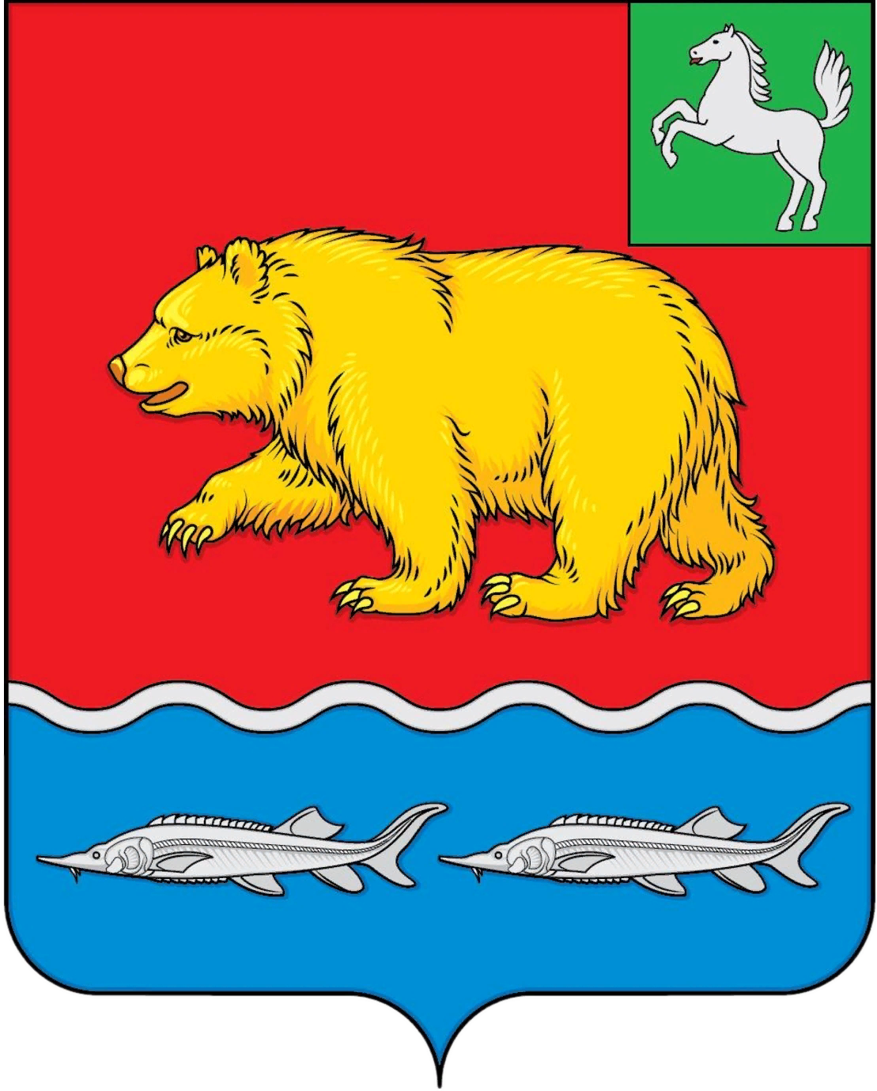
дума молчановского РАЙОНА
Томской области
РЕШЕние

27.03.2025 № 19
с. Молчаново

О награждении Почётной грамотой
Думы Молчановского района

Рассмотрев ходатайство и.о. Главы Молчановского района, на основании Положения о Почётной грамоте Думы Молчановского района, утверждённого решением Думы Молчановского района от 28.04.2016 № 21, Дума Молчановского района
РЕШИЛА:
1. За многолетний добросовестный труд, профессионализм, большой вклад в развитие местного самоуправления Молчановского района и в связи с празднованием Дня местного самоуправления, наградить Почётной грамотой Думы Молчановского района:
1) Гришкина Дмитрия Владимировича – Главу Молчановского сельского поселения;
2) Мищенко Андрея Александровича – Главу Тунгусовского сельского поселения;
3) Пономарева Михаила Тихоновича – Главу Наргинского сельского поселения;
4) Притула Дениса Валерьевича – Главу Суйгинского сельского поселения;
5) Такленка Артема Андреевича – Главу Могочинского сельского поселения;
6) Лесняк Ольгу Дмитриевну – управляющего делами Администрации Тунгусовского сельского поселения.
2. Настоящее решение вступает в силу с момента его подписания.

Председатель
Думы Молчановского района С.В. Меньшова

